**DEPARTEMENT MATHEMATIQUES ET INFORMATIQUE**

**Compte rendu de L’Activité Pratique N° 2 : Web services SOAP, WSDL, UDDI avec JAXWS**

**Design Pattern**

**Filière :**

**« Génie du Logiciel et des Systèmes Informatiques Distribués »**

**GLSID3**

**Module : Systèmes Distribués et Big Data Processing**



Élaboré par :

MAAROUF Ouassime

**Année Universitaire : 2022-2023**

Architecture de projet :

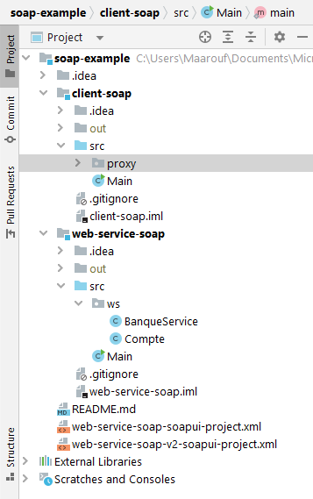

Class BanqueService :

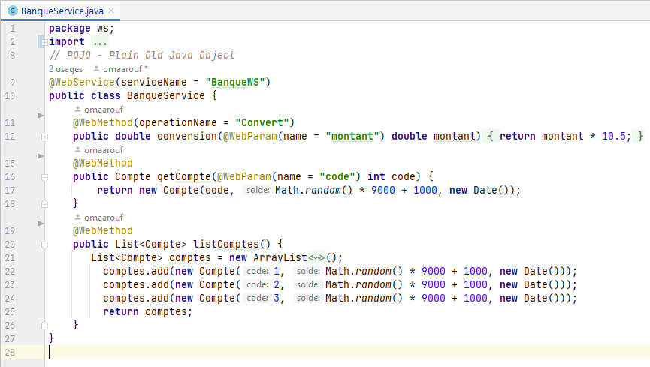

Classe Compte :

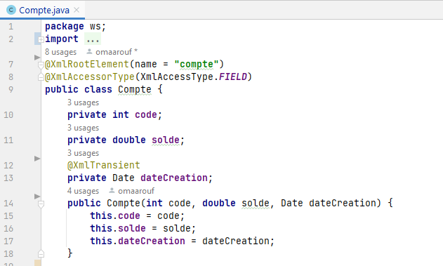

Creation de serveur :

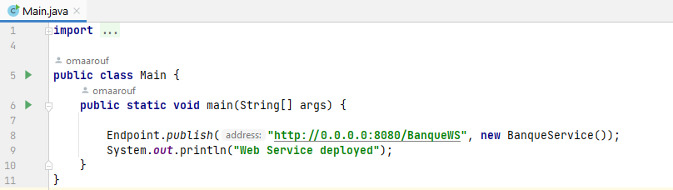

**Consulter et analyser le WSDL avec un Browser http**

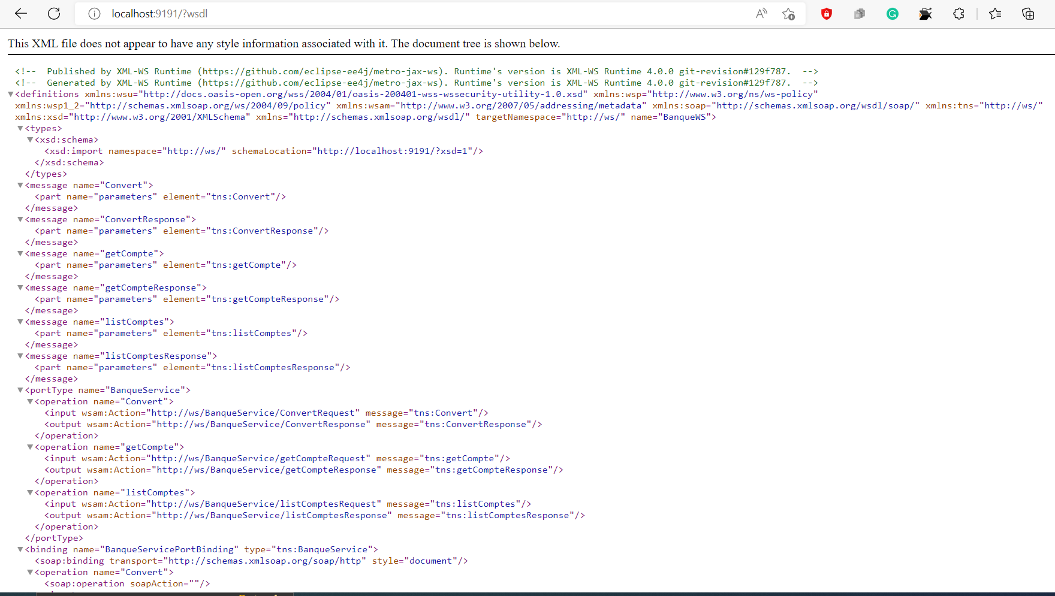

**Schema**

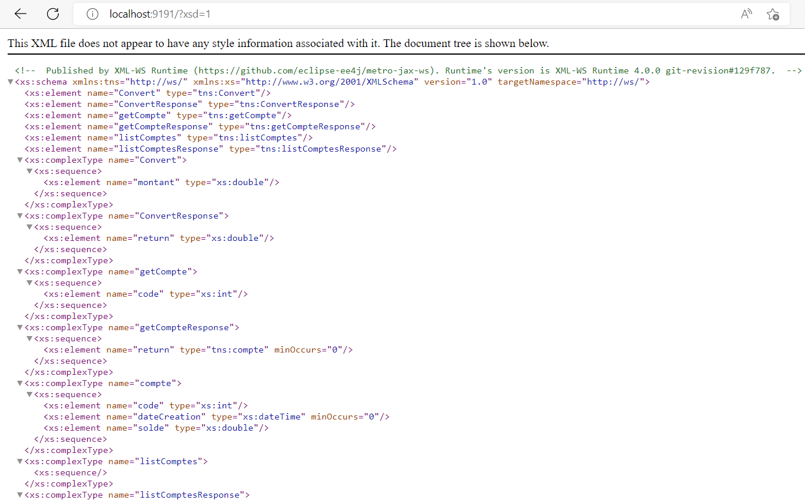

**Tester les opérations du web service avec un outil comme SoapUI**

**importer les API dans SopUI**

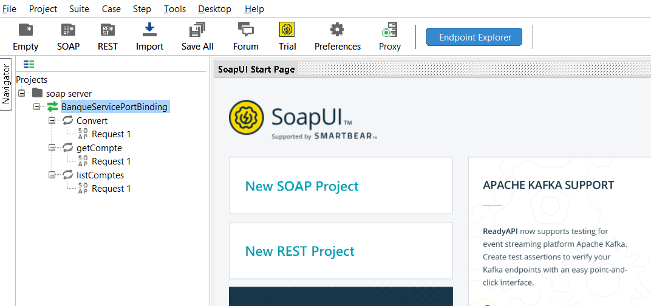

**Quelque tests :**

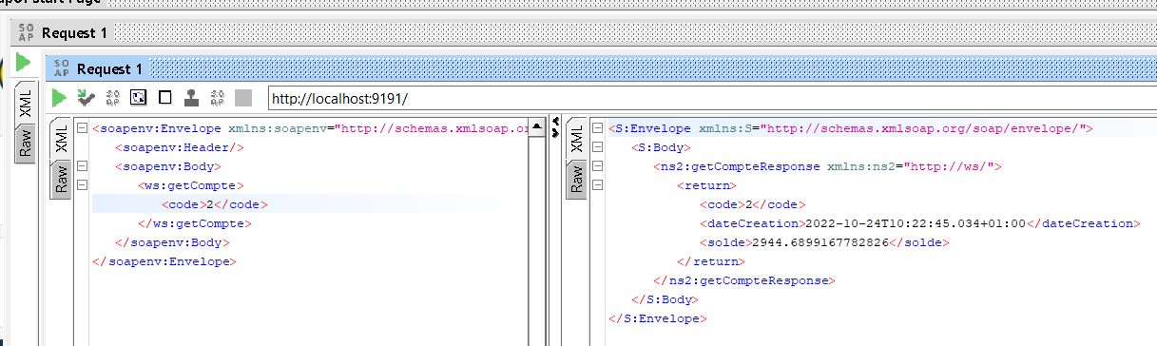

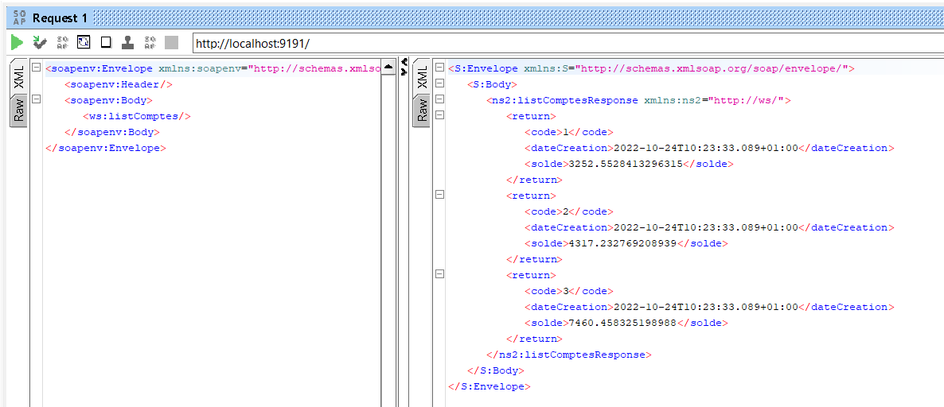

**Client SOAP Java Architecture :**

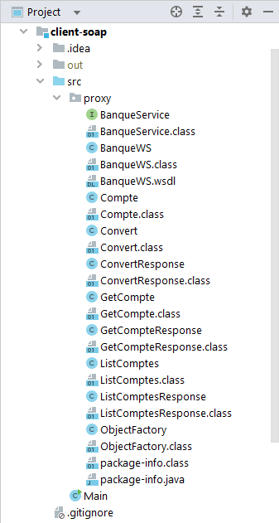

**Class main client :**

